本文旨在帮助那些想要入男娘坑但是对玩具一窍不通的新人小男娘。

一直有新入坑的小男娘在各种群里询问诸如如何挑选贞操锁、肛塞等玩具；
面对琳琅满目的购物软件完全不知道怎么选择；
或是不清楚自己的需求，买了一堆自己不用的玩具。

男娘的情趣玩具也有优劣之分，其中不乏很多想靠这个赚大钱的无良商家，出售一些次品或者花言巧语诱骗购买低质的玩具。

隔三差五就遇上哭诉自己又花了冤枉钱的小笨蛋，所以也就有了写一篇“男娘避坑指南”的想法，分享一下自己这几年踩过的坑、避过的雷，好让新手小男娘能少花点冤枉钱。

●前排提醒：我说的所有内容都只是我本人的观点，推荐也是根据我自己的经验来的 不一定适合所有人，只是作为一个参考。请在购买前多加以思考，结合自己的实际情况，不必完全听从我的建议。

一：贞操锁

贞操锁应该是新手小男娘问的最多的玩具。贞操锁种类多，形状多，还分不同材质。但是无论怎么选择，锁都是要以舒适和牢固为主的，很多看起来功能多、外形奇特的锁实际体验反而会很差。

当然，也不是说不能戴，只是相对于正常的锁来说舒适度更差，日常佩戴也会有更多的问题，所以本人并不推荐买花

里胡哨的锁，朴实的就可以了。

还有个注意事项就是男用贞操带（注意是贞操带，不是贞操锁）
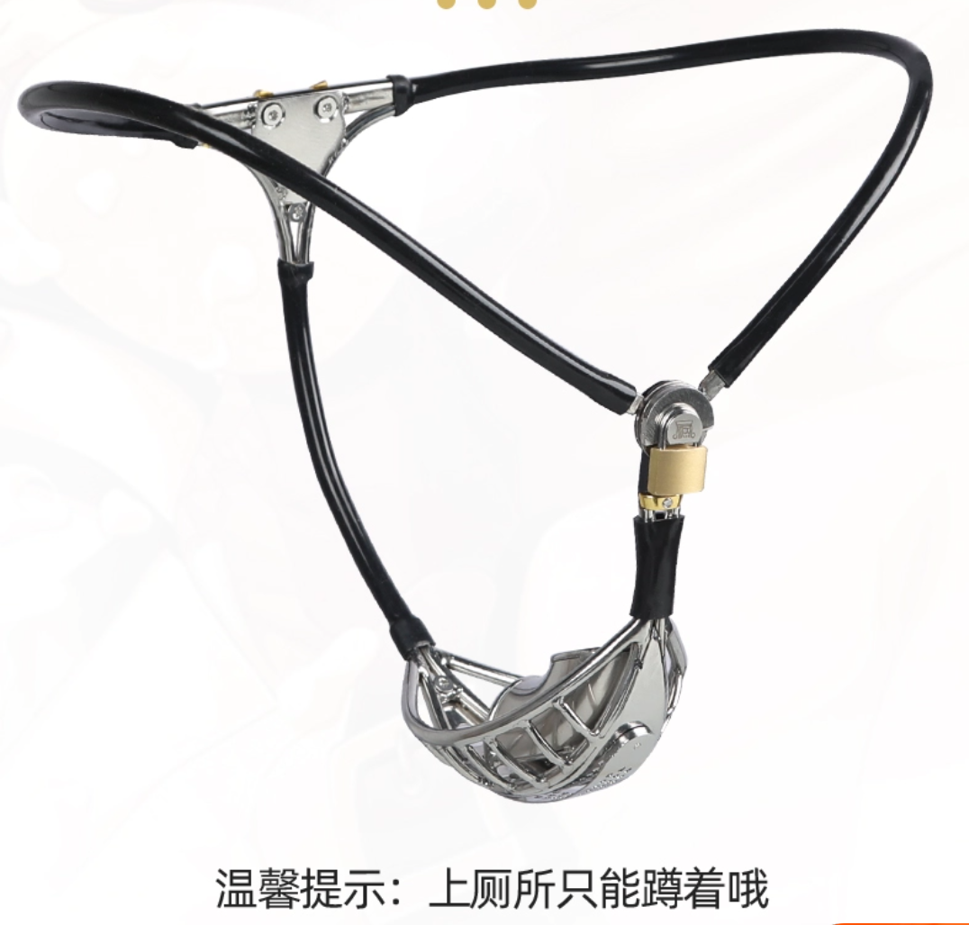
这种我不建议新手去接触。在自己没有确定是否对锁有依赖之前，可能会让自己花一大笔冤枉钱（贞操带相比锁要贵很多），所以建议等后续爱好培养起来了再考虑是否深入腰带锁。

个人推荐新手男娘的款式

1.鸟笼锁

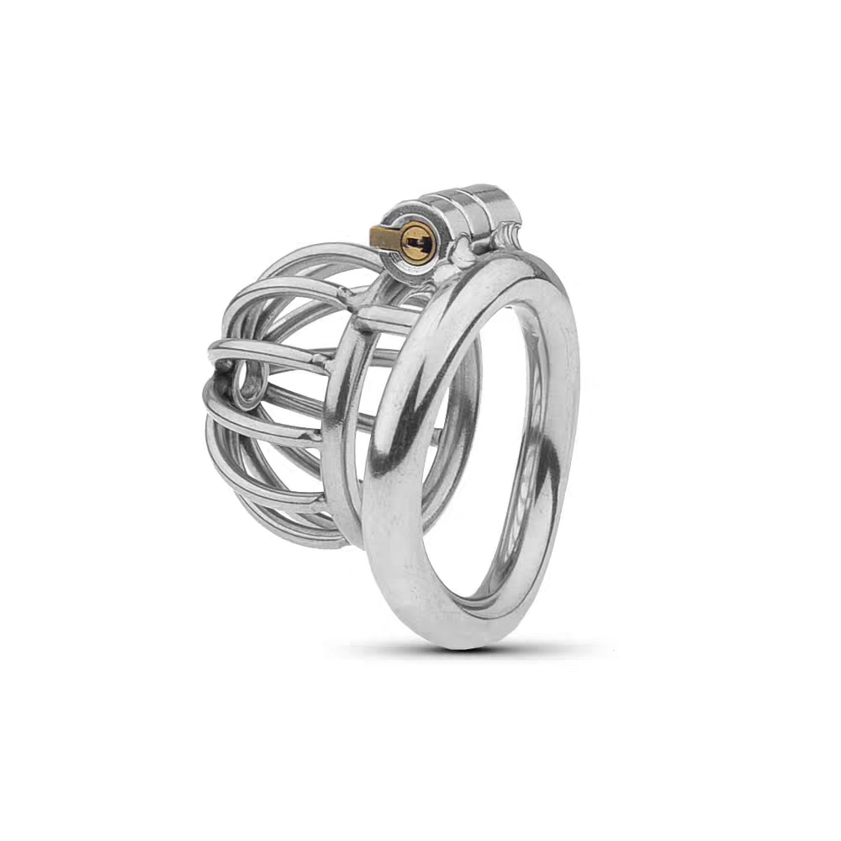

别看鸟笼锁外表朴实无华，适合绝大多数男娘使用，佩戴舒适、不影响日常、

清洁方便、透气，还不需要考虑姬姬的长度问题，很多长期佩戴的男娘也会选择这款。

唯一需要注意的是卡环的选择，因为是金属的一次购买只给一个卡环，不像树脂锁是给一套大小的卡环，买之前需要注意量一下姬姬根部，算一下自己适合多大的卡环。（也可以直接买45mm的，因为45mm适合大多数人。买完之后看佩戴情况决定是否要买大的或者买小的）

2.眼镜蛇系列

眼镜蛇有好几代，每一代的设计都有所不同，舒适度和牢固程度也不同。国内的电商平台常见的有2代、6代和7代。

眼镜蛇的笼子需要量一下自己姬姬未勃起的长度，再去选择笼子的长度，一般是比没勃起短1-2cm的长度就可以。

需要注意的是，眼镜蛇系列的树脂版是店家自己打印的，不同店家用的打印材料可能不一样，有些用廉价材料的会导致姬姬水肿过敏等，需要注意辨别（或者加钱买金属版）

↓2代眼镜蛇
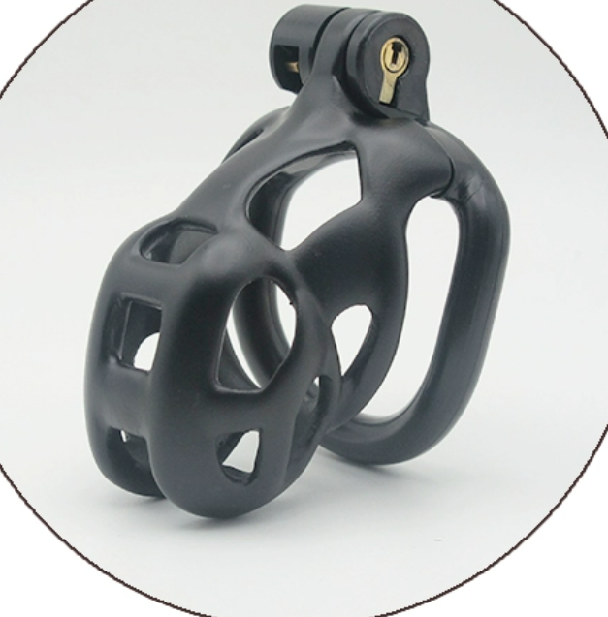

↓7代眼镜蛇（和金属版）
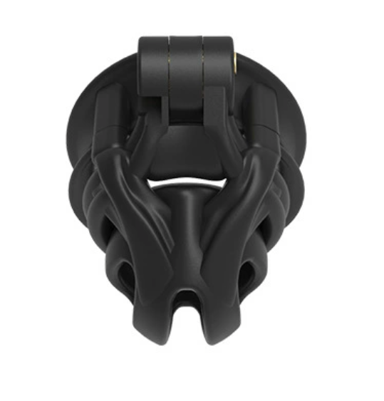

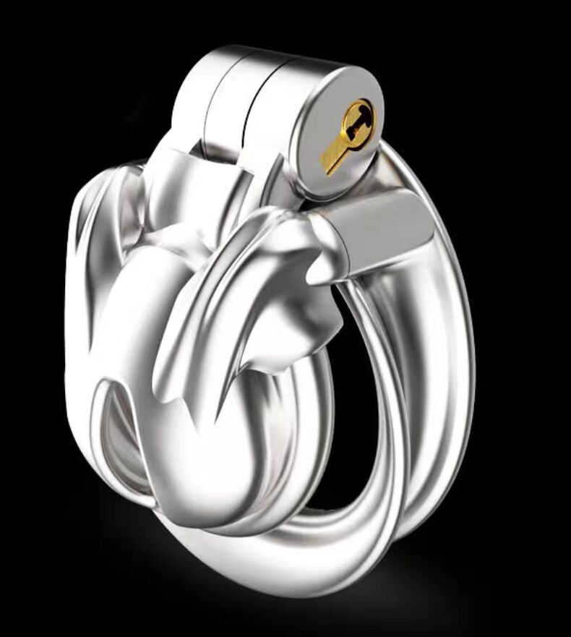

3.蜂巢锁

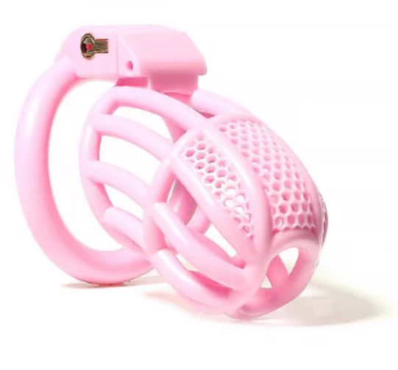

这款锁是我的一个锁奴推荐的锁，透气性良好，可以不摘锁清洁，树脂的材质也不伤肤（但是也要注意店家不同的材质问题）。

需要注意的是蜂巢锁的卡环有一种带有“分蛋钩”的另类卡环
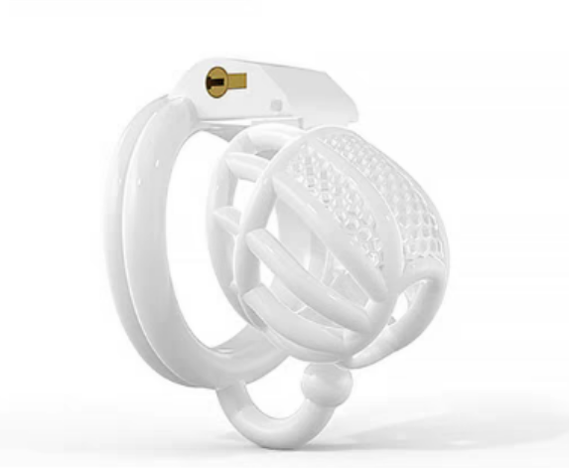
这种设计我不好说是好是坏，有人评价好用有人评价不好用，建议是手头有多

余的锁的男娘可以买一个来试试，但是不建议作为新手小男娘的第一款锁。

以下是个人认为几款需要避坑的锁

1.硅胶锁
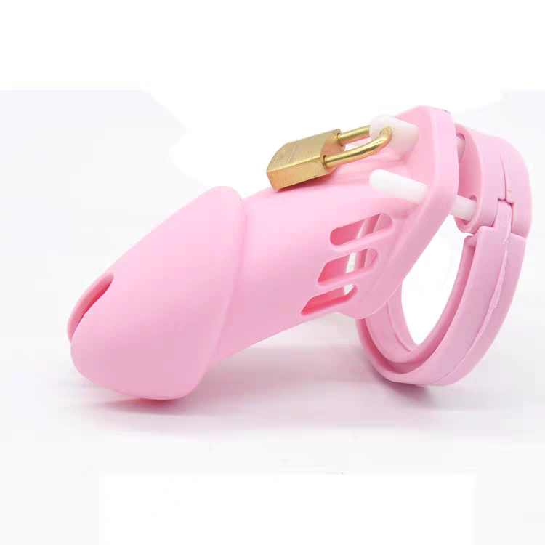
这款锁就是典型的中看不中用，可爱的外形、亲民的价格、外加各种宣传，吸

引了很多小男娘买这款锁。

但实际上这个锁的问题是很多的。
首先就是功能性，这款锁没有起到一点锁的作用，戴上之后一掰就可以完全脱出笼子，根本锁不住姬姬。上锁方式也很离谱，不用常规的暗锁设计（就是上面鸟笼锁那种），而是用一个外挂锁，使得佩戴体验更加不适。

笼子本身的舒适度也很差。笼子因为材质的原因透气性很差，还不多开几个透气空。脱模也很粗糙，留有很多脱模的毛刺不加调整（刚上手的时候我甚至都能撕下来一大块没清理的边缘毛刺，上图的卡环就能看见）。

完全不建议任何人去碰这款锁，如果是为了拍照的话也有更好的锁可以选择

（比如那些拟阴的和刻有羞辱语句的锁）。

2.全包锁
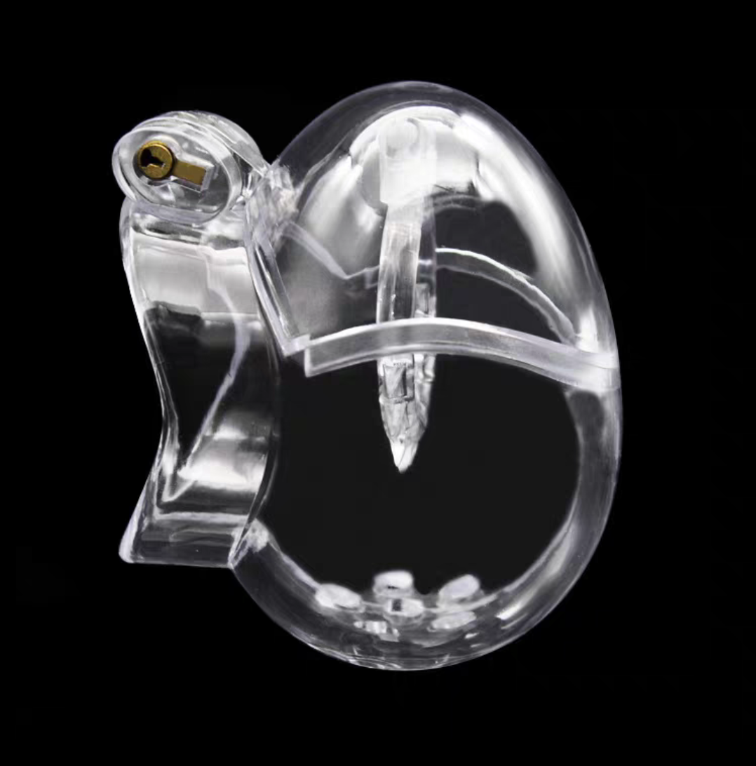

还是那句话，花里胡哨的锁佩戴体验都不会好到哪去。比如这款全包锁，估计

不少人图个新鲜就买了这款。

这款锁的设计同样忽略了锁的透气性。透气性是保证锁的佩戴能舒适的一个重点，如果一个锁不透气的话，那也就跟舒适、长期不挂钩了，玩具贞操锁，拿来拍拍照倒是还行喵。

3.蓝牙锁

蓝牙锁我就不放图片了，免得被商家找上门（？

蓝牙锁就是给锁加了个蓝牙控制开关，也就是说手机就是锁的钥匙，不用物理钥匙。听起来好像很高大上，可惜现实是残酷的。

蓝牙锁和商家的App是深度绑定的，锁

主和锁奴都必须经过App才可以开锁，这也就意味着一旦服务器出了点问题，你就打不开锁了（是的，打不开，还没有物理锁做备用手段）。

更搞笑的是锁本身的设计。莫名其妙的给锁加了一个电击的功能，美其名曰惩罚，实际上就是个无用的功能。
卡环还被设计成方形的，还要卡进笼子的孔里才算戴上锁，非常费劲。（真是佩服设计师的脑回路ww。顺便一提，他们家其他产品也是这样，好看，但基本不考虑实用性。至于我说的哪家，你搜了就知道了，因为卖蓝牙锁的就那一家）

小结：贞操锁的玩法是禁欲和忍耐，外观和玩法是其次的。

所以挑选锁只需要考虑实用性就可以了，当然也可以在实用和美观之间做点取舍。
男娘嘛，可爱一点总没错～

二：灌肠器

小男娘除了玩姬姬，最主要的还是玩屁股（前列腺多好玩啊～）。但是玩屁股之前呢是一定要把里面的东西洗干净才可以玩，所以一个灌肠器是必不可少的。

市面上的灌肠器也是分好几种，虽然都是给屁股里灌水，但是实用程度却不尽相同，也因此需要好好挑选。

（本章不会讲电动的灌肠器，也不会推

荐，一是没用过，二是个人认为手动灌肠比较好。）

1.转接头式灌肠器

转接头式灌肠器一般分为接浴头和接水瓶，也有两者通用的。
↓硅胶软管和金属的
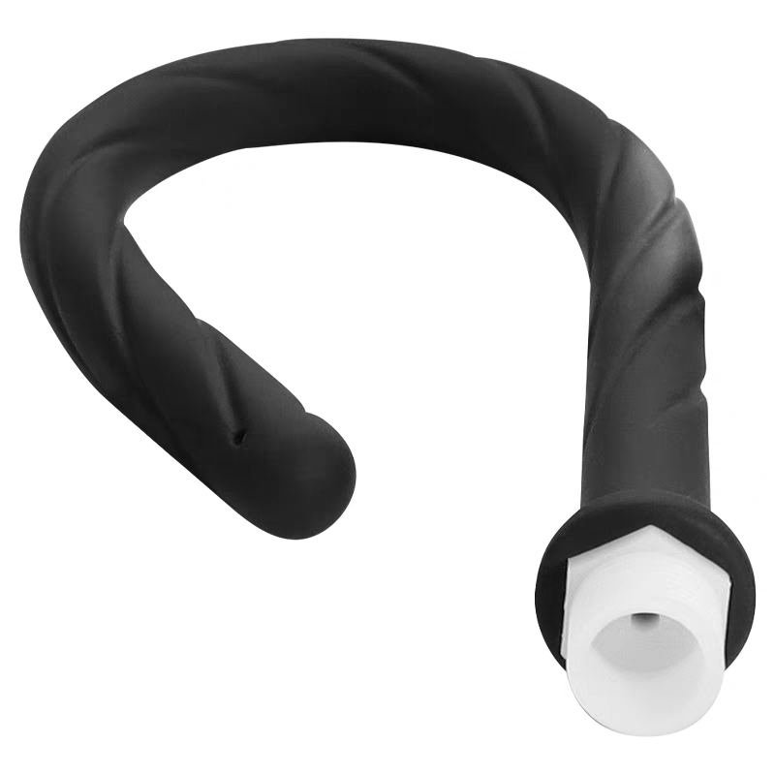

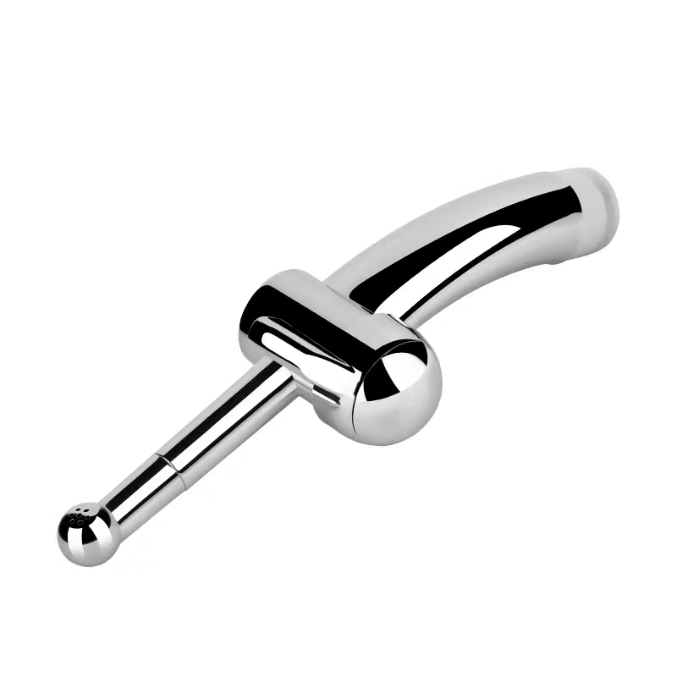
这两种灌肠器个人不是很推荐，使用起来各有不便。
接水瓶的灌肠器需要让水瓶保持倒放才能使用，需要趴下把屁股撅高才可以灌肠，如果是一个人使用的话会很麻烦，保持这个姿势还很累，手还要一直捏着瓶子把水挤进去。
接浴头的灌肠器虽然不用手挤，但是没有水流控制的不能买，否则容易被高压

水冲坏肠壁（肠壁是很脆弱的）。如果要买这种的一定要买带节流器的控制水流量。

2.气吹式灌肠器
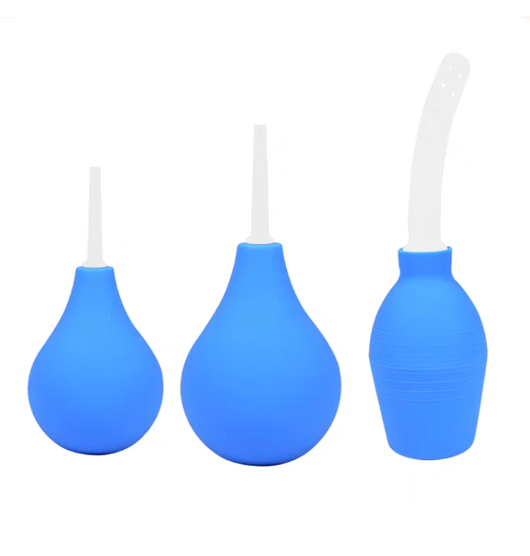

这种灌肠器有和上面接瓶子的有同样的

问题，就是必须要吸满水，否则有空气残留的话很容易被挤进屁股里。

还有就是使用上，这款需要挤压灌肠，如果没有拔出来就松手的话，容易把水倒吸进里面，使用的时候要注意。

不过这款优点在于体型小，方便藏，还具有迷惑性，被发现还可以骗说是气吹（我就是这么骗过家里人的w）。
不需要买太贵的款式，十几块的就可以了。没有太多小钱钱的、害怕家里发现的男娘可以考虑这款。

3.挤压瓶式

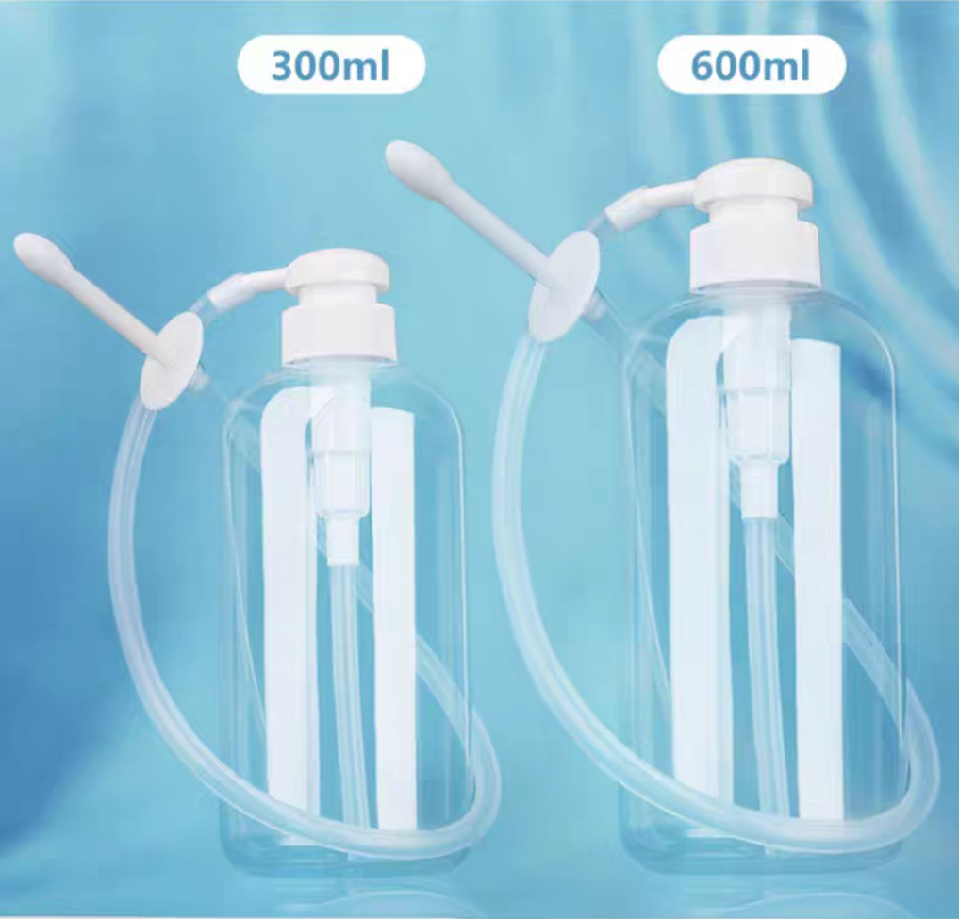

这种相对于灌肠器来说比较贵，但是也非常的方便好用。
一是可以自己控制水压，不会伤到肠壁；二是不用担心会把空气也一起灌进去；三是不受姿势限制只要把接口插进菊穴里就可以开始灌肠。

唯一的缺点可能是相比其他的灌肠器贵了许多，基本都在40多，不差钱的小男娘可以入手一个。

4.针筒式
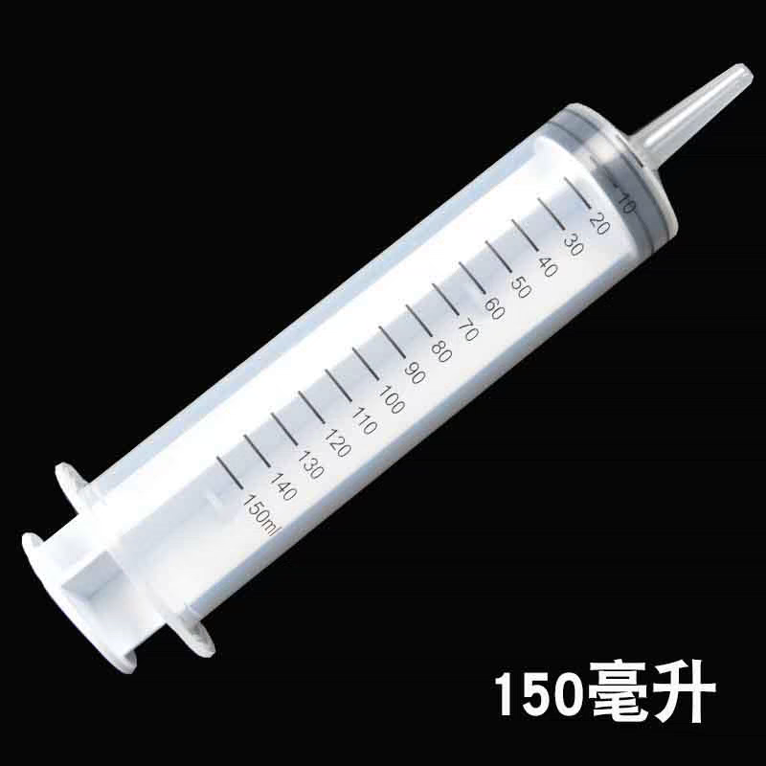
针筒式比挤压式的操作稍微复杂了一点，需要用吸水的方式灌满针筒（也可以用一个盆装满水，把针筒灌满再灌肠）。
不过比起挤压式，针筒的更容易有空气残留，如果发现有小气泡需要提前排出去。

其他地方还是不错的，就是不像气吹式那样的好藏。还有就是便宜，不需要专门去买灌肠用的，搜大容量注射器也可以，只是到手之后用肥皂清洗一下（上面的几款也是，清理一下再用）。

小结：灌肠器也是挑一个适合自己情况的就好了，没有什么要求，只是一个准备的工具。

三：假阳具（假牛牛）

想要做一只可爱小男娘的话，一个舒服的假牛牛可是必不可少的。
但是电商里卖的假牛牛五花八门的，一时间也不知道到底买哪个好。

假牛牛可以说是小男娘最好买的道具了，因为就算是最便宜的假牛牛都是可以用的（当然太便宜也不行）。不过俗话说得好，一个东西卖的贵，自然有贵的道理，一根价格高的假牛牛体验自然会好不少（也有可能踩坑ԅ(¯ㅂ¯ԅ)）
所以买的时候留意下买家评论和牛牛的材质，然后做出判断。

几款个人推荐的牛牛（我可没收钱喵

1.双层彩虹牛牛

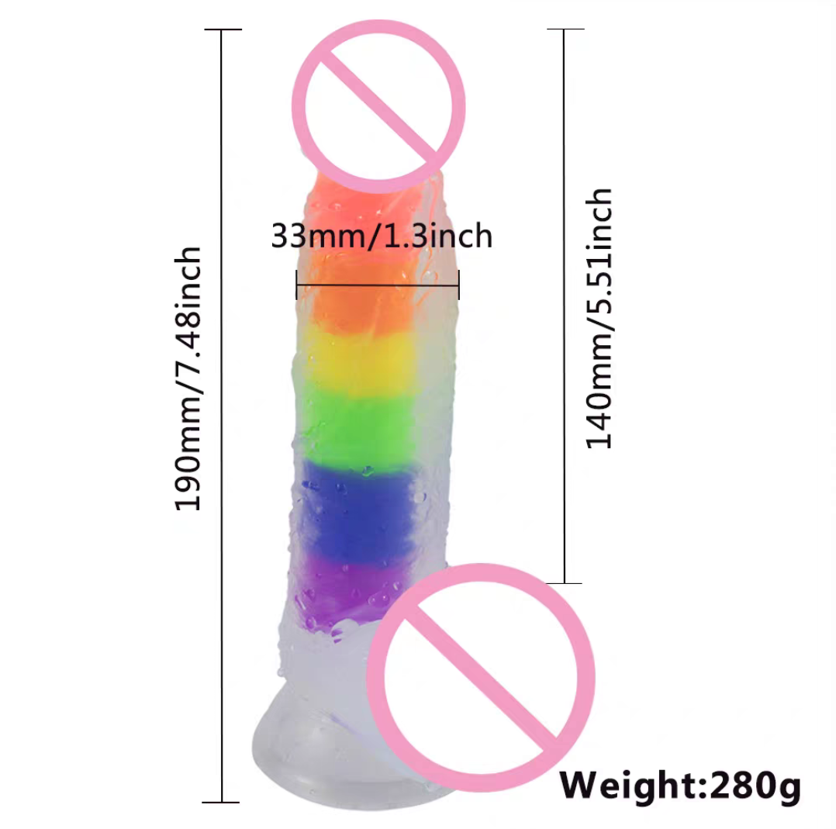
一款材质软、易收纳、插入舒适的假牛牛，唯一可惜的是没有大小可选，对于新手小男娘来说会很大，没有开发过菊穴的话不建议买（也就是说开发过的可以放心买啦w）。

2.水晶假牛牛
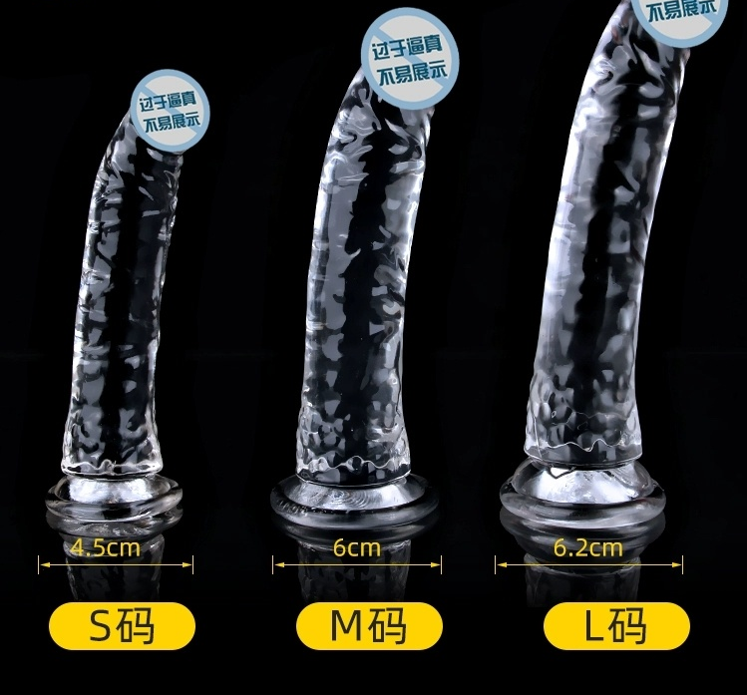

市面上特别常见的假牛牛，还有黑色和肉色的，材质是硅胶。虽然有点硬，但胜在可选大小和价格便宜，新手小男娘可以买一个小号的体验一下。

3.SNAILAGE
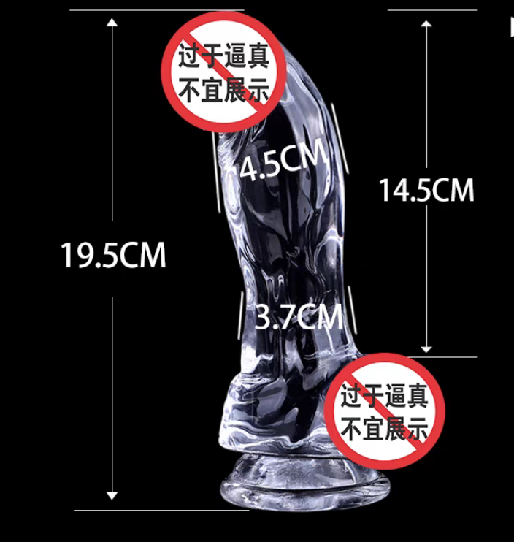

同样是透明的硅胶材质，不同的是外形的设计。这个假牛牛有一个凸起的设计，可以在插入的时候更方便的顶到前列腺，非常舒服，缺点就是有点贵，80到90一根
不差钱的小男娘可以买一个，体验会很棒。

小结：假牛牛并没有太多的智商税产品，只要不是宣传的太离谱都可以买来玩玩，比如那种奇形怪状的（像什么触手的啦、动物的啦、还有克苏鲁等奇奇怪怪的|･ω･｀）。
只是在买之前一定要考虑到自己菊穴的开发情况，量力而行，不要直接就买最大的牛牛硬塞，会让菊穴受伤的哦。

四：肛塞/拉珠/前列腺按摩器

这三个就放到一起讲吧，都是塞进菊穴里的玩具。

肛塞就是用来堵住菊穴和扩张菊穴的玩具，非常适合没开过肛的小男娘开肛用（小尺寸合适，大尺寸更适合扩肛）。
款式一般分为船锚尾的和平底尾的款式。

↓船锚尾肛塞
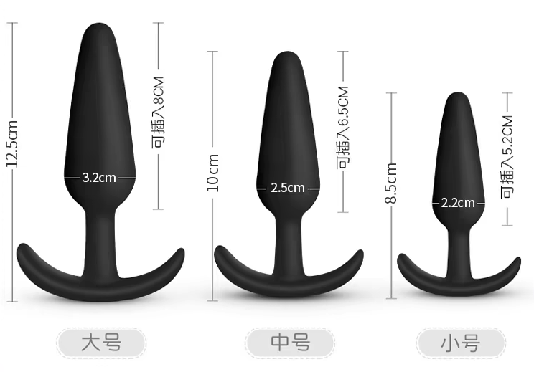

↓平底尾肛塞
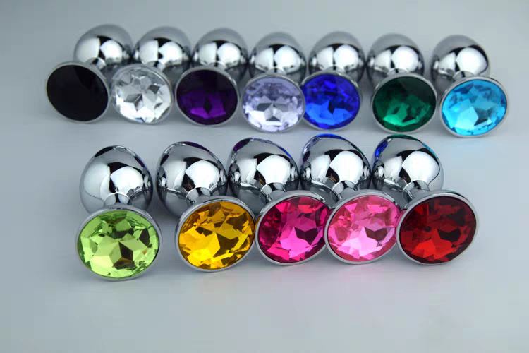
个人比较推荐船锚尾的，平常的佩戴会更舒服；不像平底的，日常夹紧屁股的时候会有点疼，平底的更适合在家里短时间玩的时候塞上。
（还有那种猫尾狐尾的肛塞，那种就当一个色情cosplay的玩具吧，虽然也能用）。

拉珠主要分为玻璃拉珠和硅胶拉珠。玻璃拉珠是用绳子打绳结固定后串在一起的，有缝隙；硅胶拉珠就是一体成型的。

↓玻璃拉珠
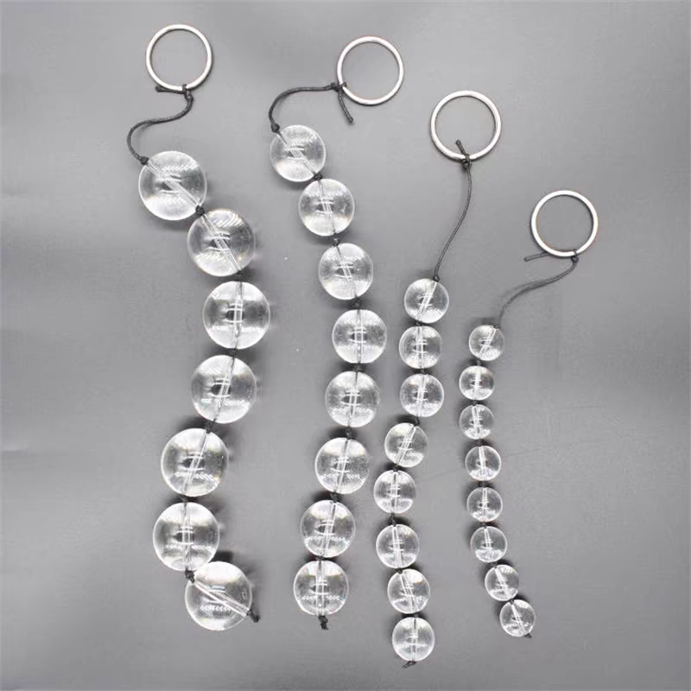

↓各种各样的硅胶拉珠

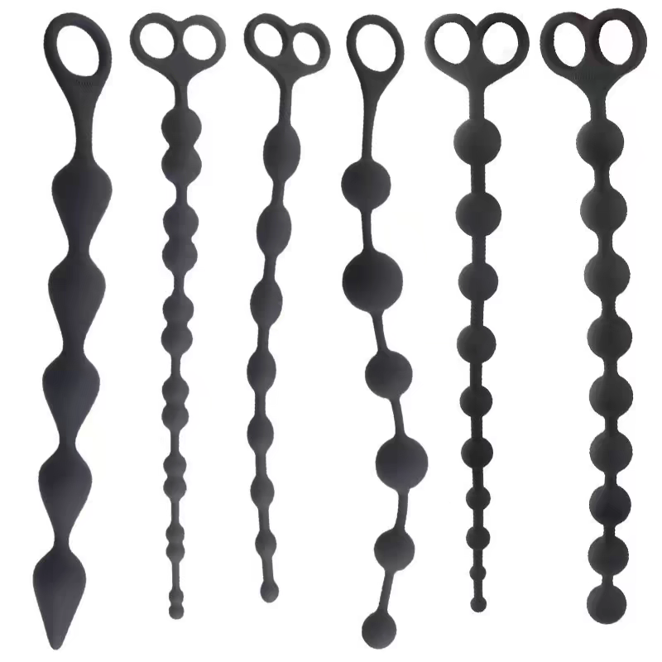
↓巨无霸拉珠
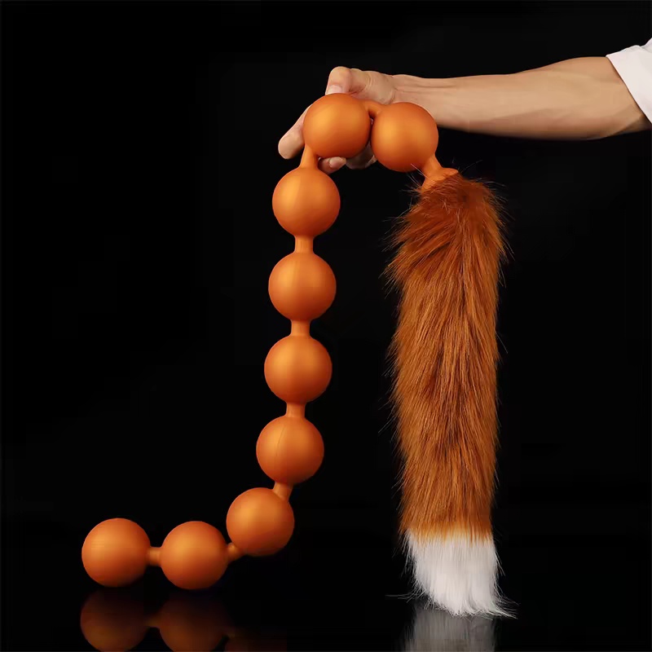

在体验上来说的话，我更推荐新手小男娘买硅胶材质的拉珠。

玻璃拉珠因为用绳子连接的原因，塞入的时候比较困难，一不小心没塞好还会夹肉。但是玻璃拉珠在拉出来的时候，因为是硬材质的原因，菊穴的收缩扩张幅度就是玻璃珠的直径，比同直径的硅胶拉珠更大，更爽。

但硅胶拉珠也有其优点：价格便宜、使用舒适、清洁方便。而且硅胶因为制作工艺的原因，有各种各样的形状，满足猎奇心理的同时，体验也不会差。

最后就是前列腺按摩器了，这个没什么推荐的，因为市面上就几款，使用起来都差不多：利用特殊形状直戳前列腺，以达到开发前列腺的目的。

1.Aneros前列腺按摩器
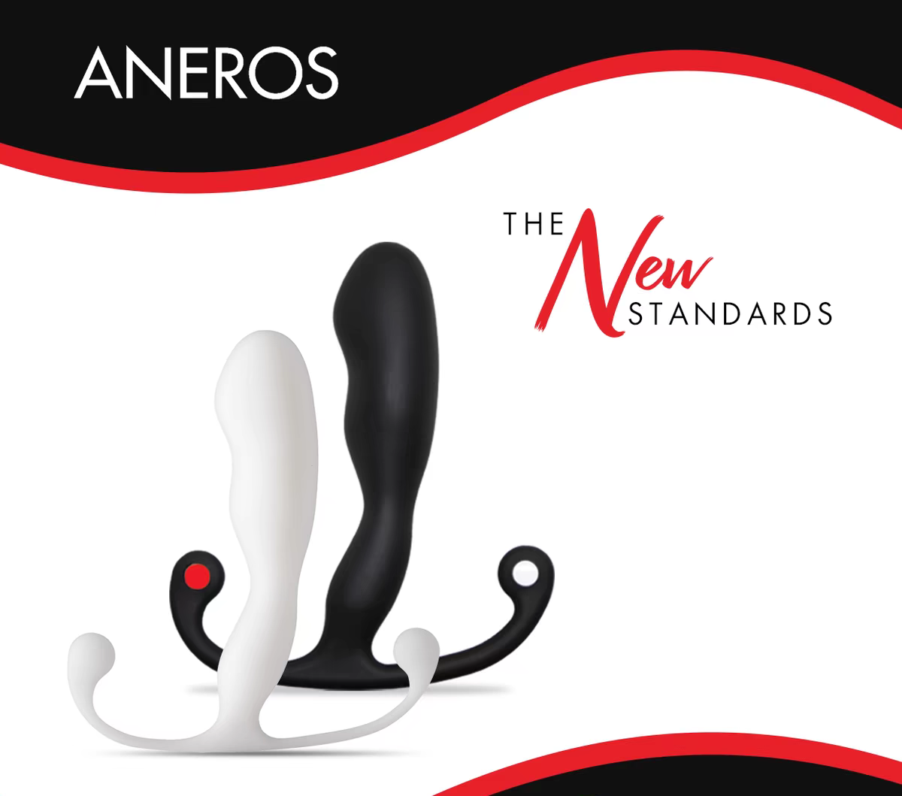
美国的前列腺按摩器品牌Aneros，做了有很多年了。虽然没体验过，但是圈

内普遍对这款按摩器有着高评价，据说开发效果很好。
唯一的问题就是贵，而且是特别贵，一个就卖400多接近500（我也是因为这个原因没买）。没有一点经济实力的话不建议买。

2.高岛按摩器
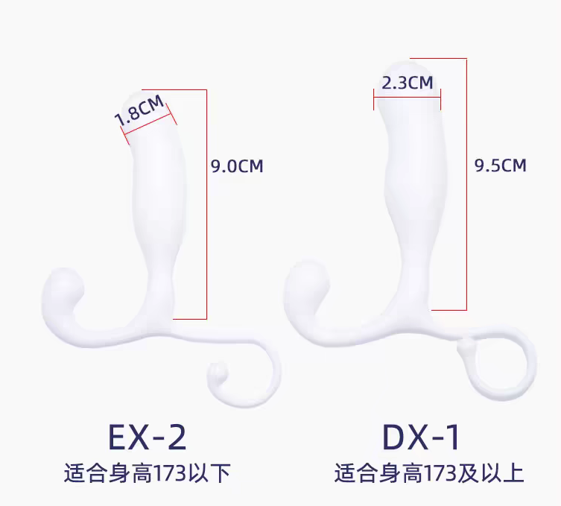
高岛按摩器的价格相较于Aneros来说

就亲民许多了，至于效果有没有差别就不是我能分辨的了（

不过按摩和开发的效果还是有的，我也更推荐去用这款按摩器，毕竟花大几百就为了开发前列腺不是很值得。
小声bb：这钱还不如拿去买郊狼

3.海马形/弯钩形按摩器
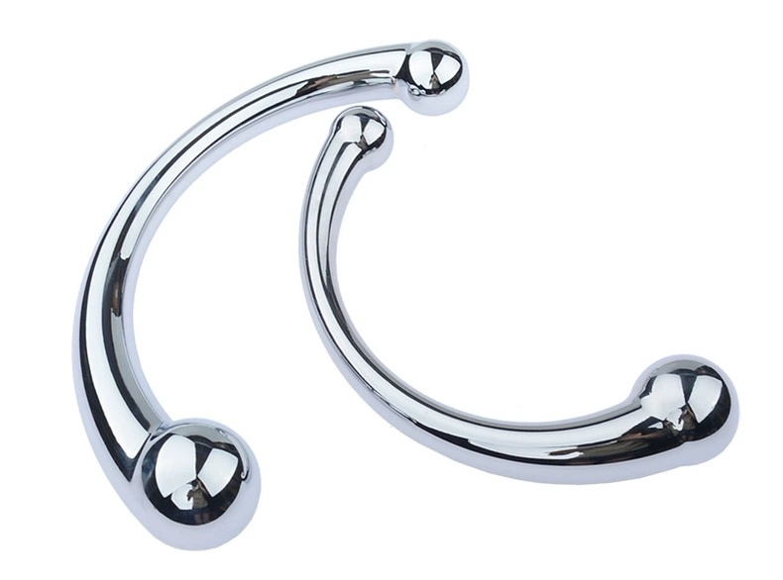
这款需要手动按摩（和上面两款的按摩

方式不同，上面两款不需要手动）。躺着用两只手握着一头就可以很轻松地按摩到前列腺，卖的价格也不算太贵。用不惯上面那种的小男娘可以试试这款按摩器，也许有奇效。

剩下的震动的前列腺按摩器就不要买了，基本都是智商税，震动刺激前列腺是需要相当大的马力才行的，大部分的力度都不如你的手指，自然也达不到开发前列腺的目的。

五：拘束/捆绑/SM道具

我不敢说所有的小男娘都喜欢紧缚、SM之类的，但肯定有不少。所以专门讲讲这块，毕竟在这里踩坑的小男娘也

不在少数。

○绳子

最基础的拘束道具，也是上限很高的道具，但是学习成本很高（具体就不细说了，占用篇幅太大(¦3[▓▓]）。
绳子主要分为棉绳、麻绳和尼龙绳。

棉绳的好处是材质软、弹性好和价格便宜。十几块就能买一捆十米的，绑个龟甲缚刚刚好。适合新入坑的、想要体验绳缚的男娘。

↓棉绳

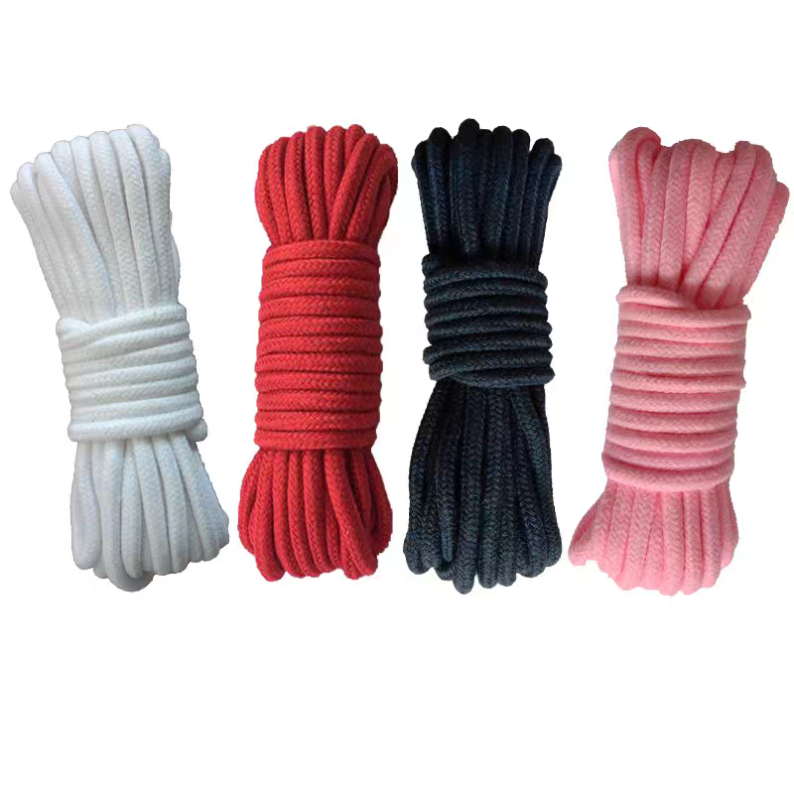

麻绳是最经典的绳缚用绳了，没有弹性、材质硬，能最大化紧缚的感官刺激（有一点毛刺感、挣扎起来没有棉绳那样有弹性ψ(｀∇´)ψ）。

不过麻绳需要经过一定处理才可以使用，而已经处理好的麻绳价格又会高上一些，所以更推荐对绳缚有兴趣、并且有一定经验的男娘买。

↓未经处理的生麻绳
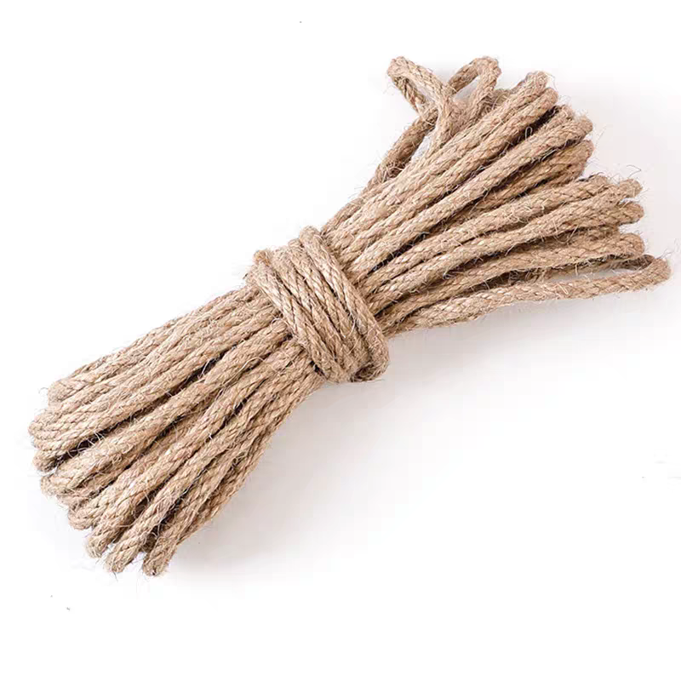
↓配方麻绳
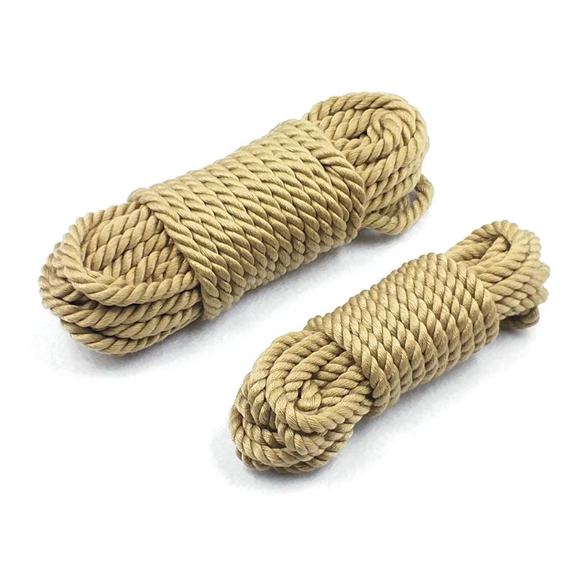

尼龙绳质地软且光滑，不过本人没用过所以给不出一个合理的评价（
不过真想体验绳缚的话，麻绳和棉绳二选一就可以了，没必要非得买尼龙绳。
（个人觉得尼龙绳主要是绑起来好看ww）

↓尼龙绳

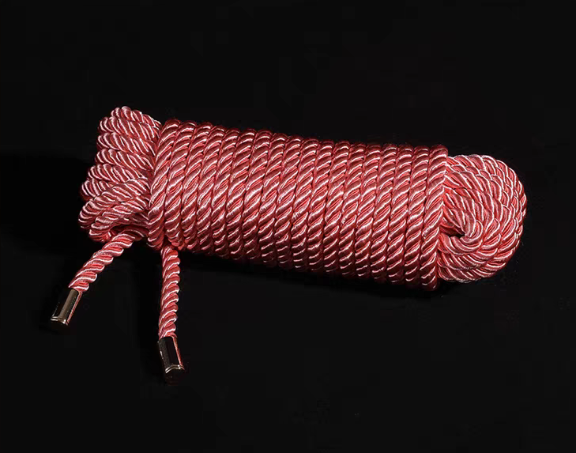

○震动棒/跳蛋

震动棒我本想开一个专门的章节去讲讲的，后来想了想，好像归为SM区讲更合适一点，毕竟男生对震动不敏感，需要后天开发才行，而开发出来的玩法基本都是折磨类和调教类的，所以我给归类到SM去了。

先说震动棒，震动棒在市场上基本都是女用的款式，但并不代表男娘不可以用。比如下面这个就是专门为男生开发

的震动棒配件。
↓折磨男娘的小龟头嘎嘎好用
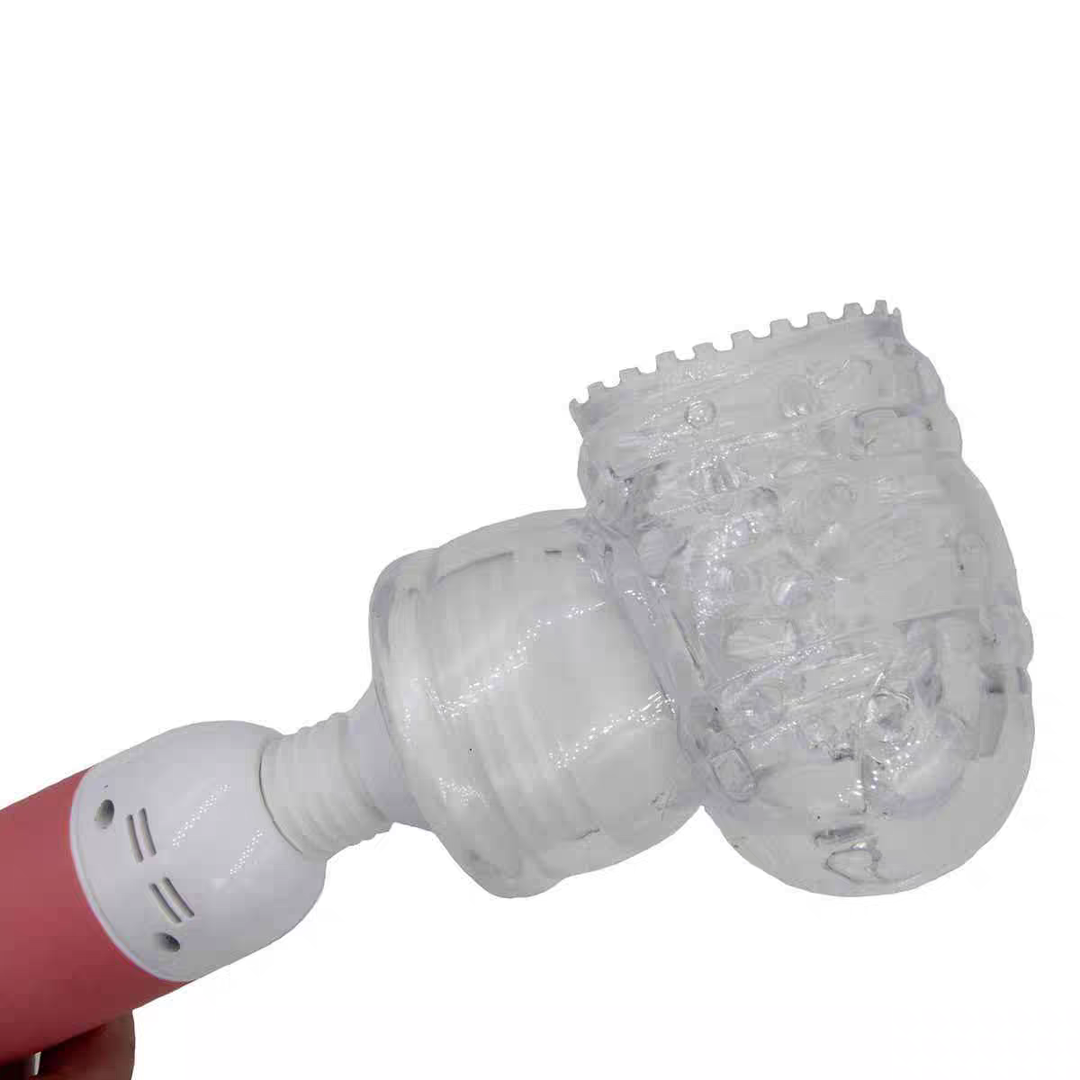
↓还有专门给男性设计的（男娘也能用
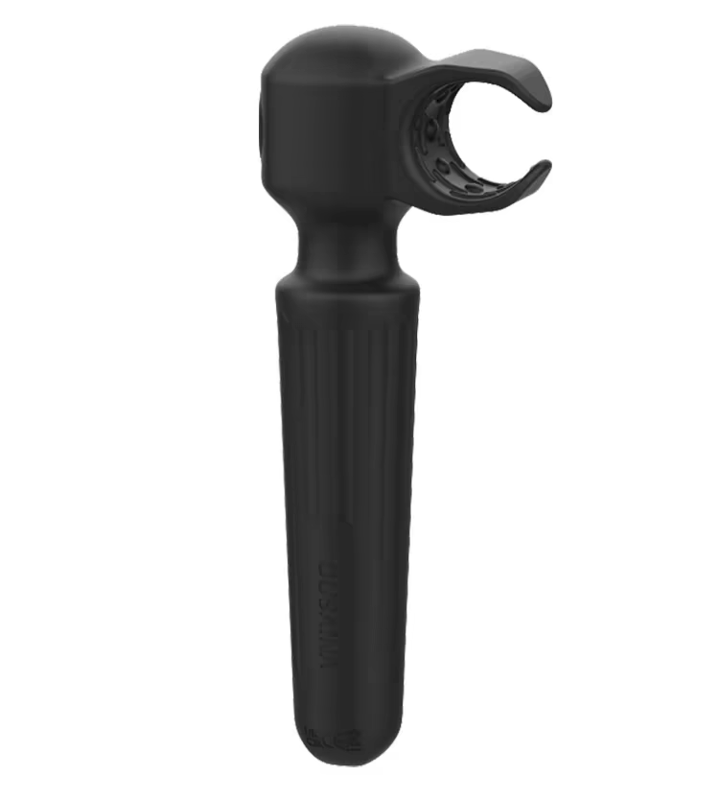

最常的玩法是震动棒震锁，就是戴着锁用震动棒去震，会有一种很奇妙的感觉，姬姬会在没有硬起来的情况下射精。

跳蛋也是同理，可以抵在龟头上震动龟头，让龟头逐渐习惯震动射精。

震动棒购买没什么需要注意的，小心那些刷好评和刷下单量的店铺就可以了，通常价格在100到200之间比较合理。

跳蛋则需要注意，不能买太便宜的那

种，也不要买错买成女用吸阴蒂的款式。有线无线都可以。

○其他SM道具

SM的道具实在是太多了，每一个都细讲不太可能，我就分几大类说一些热门道具的重点和坑点吧

●感官封闭类道具

口球
分好几种，球状的、假阳的、开口的、开口带塞子的和马具口枷的等等等等，不过本质上都是把嘴堵上，让人说不出话。
买个自己觉得色气的口球就可以（比如开口露出舌头的），不过低价劣质货比

较多，建议买质量好点的（毕竟是入口的，多花点在安全上）。

眼罩
感官封闭的一个重要道具，看不见可以提升身体的敏感度，无论是自己玩还是多人玩都很好用。不过是这玩意有个平替，就是睡眠眼罩。
注：其实不少情趣产品都有平替的存在，功能相同价格还更低。不少人都花过这样的冤枉钱，买完之后才发现平替货更便宜。
所以大家在买的时候可以考虑下平替货，能帮你省不少钱。

耳塞
说不出，看不见，自然也有听不到。耳塞可以屏蔽掉大部分的声音。
单用可能没什么，但如果配合眼罩和口球的话，再配几个小玩具，你会体验到完全的感官封闭有多刺激。

感官封闭头套
基本就是上面三个结合在了一个头套上，不过价格还可以，一百来块，体验全套的感官封闭非常好用。

●拘束类道具

手铐/脚铐
想玩拘束但是不会绑，买个铐子就行了，哪怕是单人自缚难度都不高。
但也是一个低价劣质货的重灾区，最常在那种SM套装里看见。

皮革拘束带
使用简单，拿来绑腿十分有效。不过拘束感不强。
可以用束带把自己绑椅子上，搭配一些强制高潮的玩法（搭配手铐可以把自己

绑在椅子上，再给姬姬上绑一个榨精器，啧啧啧）。

静电胶带
很好用的拘束道具，缺点就是是一次性的，用完得重新买，不过价格便宜，一次可以多买几个玩木乃伊全包（需要别人帮忙）。

单手套
拘束感很强的道具，有单人自缚版和S绑M款，啥都好就是挺贵的，有点钱钱的男娘喜欢自缚的可以搞一个自缚款。

丝袜睡袋
廉价体验全包拘束的道具，可以体验到被做成木乃伊的感觉（ww超舒服就是有点热，玩的时候记得开空调），买两到三个包起来体验最好。

束缚衣
比较高级的拘束道具，有店铺卖个人改装的可以自缚的版本，可以搭配各种拘束的玩法。但是价格也非常高，富婆男娘专属。

枷锁/木枷
比较大型的固定拘束道具，常见的多为木枷。
有三角木马和足枷等可玩性很高的道具，不过价格都很高昂，而且占地面积大，需要两个人以上玩才好玩。推荐是有稳定住所或独居的男娘买

项圈
项圈没有太多实际的拘束作用，仅仅是可以用来把自己拴在某个地方上。
最主要的功能还是心理上的，戴上项圈

回给自己一种身为奴隶的卑微感。在这种心理下玩，会有很不一样的感受。
市场上卖的种类还算多，不过都不贵，可以买一个自己心仪的项圈（比如带个铃铛什么的）。

●疼痛类道具

乳夹
需要开发一下乳首才能有快感，恋痛的话也可以买一个，或者喜欢带有铃铛的乳夹也可以买一个。不过最好是买可以调节力度的乳夹。
还有就是带跳蛋的乳夹，男生的乳头不像女生那样对震动敏感，不如买个能旋转的吸乳器。

电击器
最有名的，郊狼电击器。用过的都说

好，不过听说三代会加价。
也有比较低价的电疗仪，可以用一些电击的配件，不过可玩性不高。
个人推荐是最好买郊狼，电疗仪体验不会很好。

鞭子
鞭子分为硬鞭和软鞭，硬鞭大多时候都是调情用的，疼痛感不强，适合打手心、脚心和屁股等敏感的部位。
而软鞭抽打起来更为疼痛，划过空气的声音也更有震慑力，更适合抽打躯干和四肢。
不适合一个人玩，更适合自己被别人这样子玩，所以没有固定的xp朋友的话不建议购买。

低温蜡烛
注意，是SM用的低温蜡烛，不是日常

买到的用于照明的蜡烛，融化温度不一样的。
低温蜡烛很适合恋痛的人，微微的火燎感搭配鞭子的刺痛能把一个人变成最臣服的小奴（想想就刺激（*/∇＼*）。
也是同上一个，没朋友的不推荐。

小结：没有这些个兴趣的男娘就不用买了，都是些超级抖M才会买的玩具
（脸红

结语：

看到这里，想必你已经对自己要买什么玩具有了大致的方向了。
而我也把我所了解的所有有关男娘的道具讲完了。还有点小成就感
希望这篇文章能帮助大家吧，让真心希望成为可爱男娘的大家，不再对玩具充满迷茫。

